平行線
1 | 下列有關平行線的敘述，哪一個是不正確的？  (A)過直線外一點，必可作此直線的平行線 (B)平面上垂直同一直線的兩相異直線互相平行 (C)二條直線被一直線所截，同側內角相等，則此兩直線互相平行  (D)平行同一直線的兩相異直線必互相平行。 | C
1 | 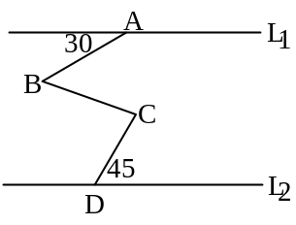  如右圖，L₁∥L₂，則∠BCD－∠ABC＝？  (A)15° (B)20° (C)25° (D)30°。 | A
1 | 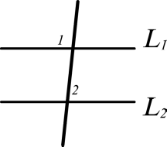  如右圖，L₁∥L₂，∠1＝(x＋32)°，∠2＝(x＋18)°，求x＝？  (A)60 (B)65 (C)70 (D)75 。 | B
1 | 如右圖，L₁∥L₂，且∠1與∠3互補，則何者正確？  (A)1＝40° (B)2＝40°  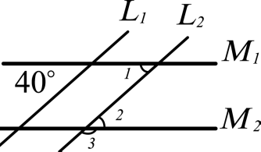  (C)M₁∥M₂ (D)答案全部正確。 | D
1 | 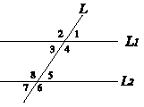  如右圖，L₁∥L₂，L是截線，∠1＝55°，則下列選項何者正確？  (A) ∠1＝∠4＝∠6＝55° (B) ∠4＋∠7＝180°  (C) ∠2＝∠6＝55° (D) ∠3＝∠6＝125°。 | B
1 | 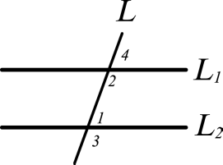  如右圖，∠1＋∠2＝180°，且∠3＝2∠4，  則∠1＋∠2＋∠3＝？  (A)270° (B)280° (C)300° (D)320°。 | C
1 | 如右圖，下列何者不能說明並得知L//M？  (A) ∠1＝∠7 (B) ∠2＝∠6  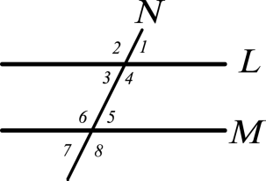  (C) ∠4＝∠6 (D) ∠4＝∠5 | D
1 | 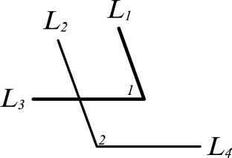  如右圖，L₁∥L₂，L₃∥L₄，∠1＝70°，  則∠2＝ ° | 110
1 | 如右圖，下列有關判斷平行線的敘述，何者正確？  (A)若∠1＝∠4，則可推得L∥M  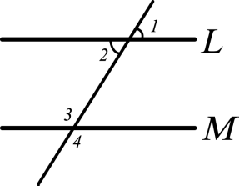  (B)若∠2＝∠3，則可推得L∥M  (C)若∠1＋∠2＋∠3＋∠4＝360°，則可推得L∥M  (D)若∠1＋∠2＝180°，則可推得L//M。 | C
1 | 如右圖，若∥，∠FEG＝50°，∠FGD＝75°，  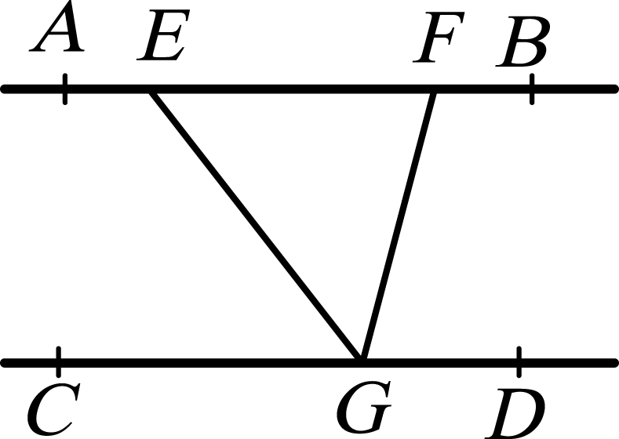  則∠EFG－∠EGF＝？  (A)20° (B)25° (C)30° (D)35°。 | A
1 | 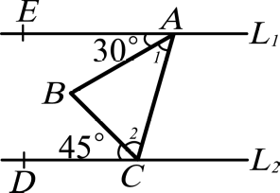  如右圖，已知L₁∥L₂，且∠EAB＝30°，∠BCD＝45°，  ∠2＝2∠1，則∠1＋∠2＝？  (A)90° (B)95° (C)100° (D)105°。 | D
1 | 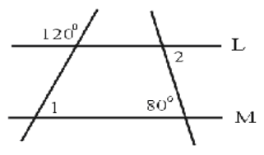  如右圖，L∥M，則下列何者正確？  (A)∠1＞∠2 (B)∠2＝100°  (C)∠2−∠1＜30° (D)∠1＋∠2＞150°。 | C
1 | 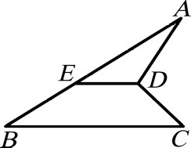  如右圖，∥，∠A＝25°，∠C＝45°，∠ADC＝100°，試求∠AED＝？(A)50°(B)40°(C)30°(D)20° | C
1 | 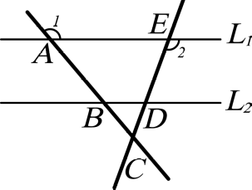  如右圖，L₁∥L₂，∠1＝130°，∠2＝110°，  則∠ACE＝？  (A)50° (B)60° (C)70° (D)80°。 | B
1 | 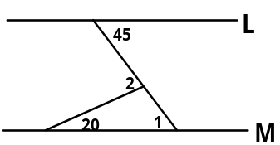  如右圖，L∥M，則∠1＋∠2＝？  (A)95° (B)100° (C)110° (D)120°。 | C
1 | 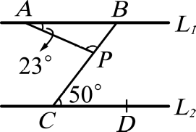  如右圖，已知L₁∥L₂，∠PAB＝23°，∠PCD＝50°，  則∠APB＝？(A)23° (B)50° (C)73° (D)107°。 | D
1 | 四直線L₁、L₂、L₃、L₄在同一平面上，若L₁⊥L₂，L₂⊥L₃，L₃⊥L₄，則下列何者正確？ (A)L₁∥L₄ (B)L₂⊥L₄ (C)L₁⊥L₄ (D)L₁⊥L₃。 | C
1 | 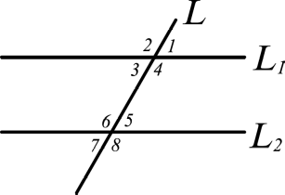  如右圖，L₁∥L₂，L是其截線，∠1＝70°，則下列何者不正確？  (A) ∠5＝70° (B) ∠2＋∠6＝220°  (C) ∠3＋∠8＝180° (D) ∠3＝∠6。 | D
1 | 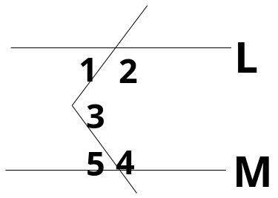  如右圖，L∥M，下列敘述正確的是  (A)1＋3＋5＝180° (B) ∠2＋∠3＋∠4＝180°  (C) ∠1＝∠5 (D) ∠3＝∠1＋∠5 | D
2 | 如圖，L∥M，則下列敘述何者正確？  (A)∠1＋∠2＋∠3＞∠4＋∠5 (B)∠1＋∠2＋∠3＝∠4＋∠5°  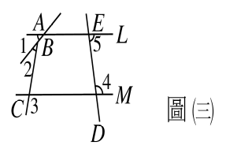  (C)∠1＋∠2＋∠3＜∠4＋∠5 (D)無法判定 | B
2 | 如圖L₁ ∥ L₂，∠ABC＝110°，若∠1＝∠2，∠3＝∠4，  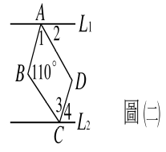  則∠ADC＝？(A)115°(B)120°(C) 125°(D) 130° | C
2 | 如圖，L₁ ∥ L₂，則∠BCD－∠ABC＝？  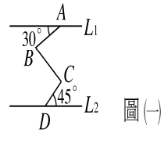  (A)25°(B)20°(C) 15°(D) 10° | C
2 | 已知，要在此線段上找一點C，使得：＝3：13，  則最少要用中垂線作圖作幾次？ (A)3 (B)4 (C)15 (D)16 次 | B
2 | 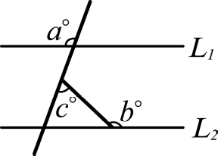  如右圖，L₁∥L₂，則c＝？  - 180－b (B)a－b  (C)90＋a－b (D)a＋b－180。 | D
2 | 如右圖，已知∥， 、分別是∠ABD與∠CDB的平分線，且∠ABD＞∠CDB，則下列何者錯誤？  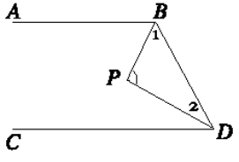  (A) ∠ABD＋∠CDB＝180° (B) ∠1大於45°  (C) ∠2之度數介於50°與60°之間(D)△BDP為直角三角。 | C
2 | 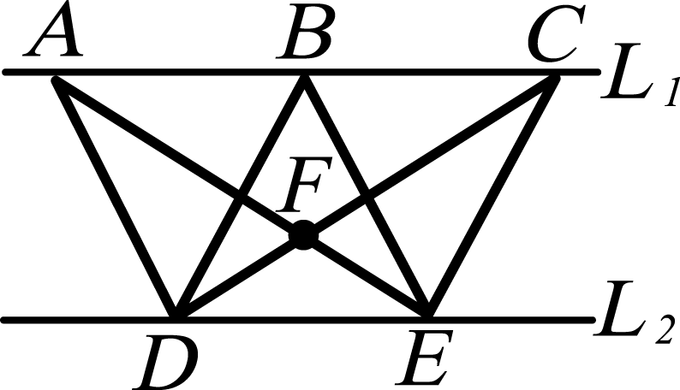  如右圖，L₁∥L₂，交於F點，△ADF、△BDE、△DEF與△CFE的面積分別為a、b、c與d，則何者正確？  (A)a＝b (B)b＝c (C)c＝d (D)d＝a。 | D
2 | 設ABCD為矩形，沿著它的對角線摺疊成右圖，假設∠ABD＝65°，則∠CBE是多少度？  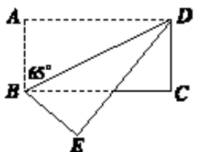  (A)25° (B)30° (C)35° (D)40°。 | D
2 | 二條直線被一直線L所截，其一組內錯角中，有一邊在L右側的角為50°，有一邊在L左側的角為60°，則此二直線關係為何？  (A)互相垂直 (B)相交於L右側的一點  (C)相交於L左側的一點 (D)平行。 | B
2 | 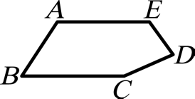  如右圖，已知∥，則∠AED＋∠CDE＋∠BCD等於多少？(A)180° (B)270° (C)360° (D)450°。 | C
2 | 如右圖，在平面上∥，∠1＝135°，∠2＝85°，  則∠1＋∠2＋∠3等於多少度？  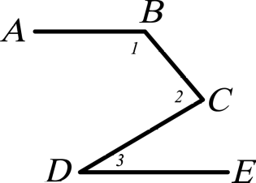  (A)180° (B)265° (C)315° (D)260°。 | D
2 | 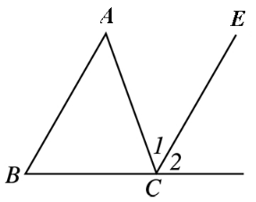  已知∥，∠A＝50°，∠B＝60°，求2∠1＋∠2＝？(A)140° (B)150° (C)160° (D)180°。 | C
2 | 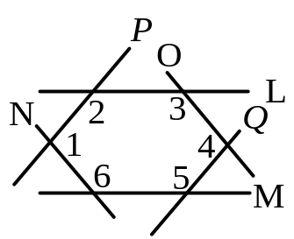  如右圖，其中L∥M，N∥O，P∥Q，則下列何者正確？  - ∠ 1＝∠3 (B)∠2＋∠3＋∠4＝360°  (C) ∠5＝120° (D) ∠3＋∠4＝∠5＋∠6 | B
2 | 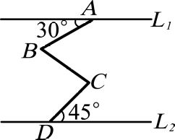  如右圖，L₁∥L₂，則∠BCD－∠ABC＝？  (A)15° (B)30° (C)45° (D)75°。 | A
2 | 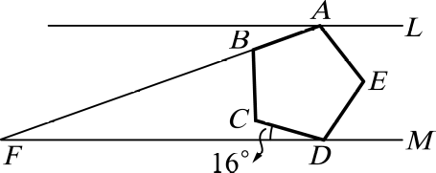  如右圖，已知L∥M，ABCDE為正五邊形，交M於F點，∠CDF＝16°，則∠AFD＝？  (A)22° (B)20° (C)18° (D)16°。 | B
2 | 二直線被一直線L所截，其一組內錯角中，有一邊在L右側的角為70°，有一邊在L左側的角為40°，則此二條直線相交成幾度？  (A)平行不相交 (B)10° (C)20° (D)30°。 | D
2 | 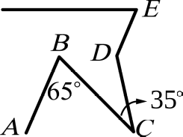  如右圖，已知∥，∠B＝65°，∠C＝35°，  則∠EDC＝？(A)135° (B)140° (C)145° (D)150°。 | D
2 | 平面坐標上A(－2，3)，若以O點為對稱中心，其點對稱的對應點之坐標是何者？(A)(2，3) (B)(3，2) (C)(－3，2) (D)(2，－3) | D
2 | 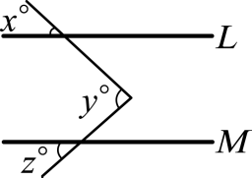  如右圖，L∥M，則x＝？  (A)y (B)y－z (C)z (D)z－y。 | B
2 | 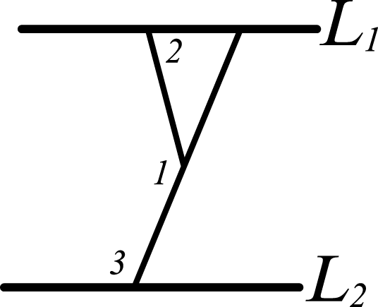  如右圖，L₁∥L₂，∠1＝(2x＋60)°，∠2＝(x＋30)°，∠3＝110°，則x＝？ (A)30 (B)40 (C)50 (D)60。 | B
2 | 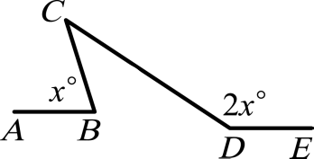  如右圖，∥，∠ABC＝x°，∠CDE＝2x°，  ∠BCD＝30°，則x＝？  (A)50 (B)60 (C)70 (D)80。 | C
2 | 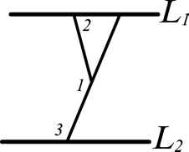  如右圖，L₁//L₂，∠1＝(2x＋60)°，∠2＝(x＋33)°，∠3＝112°，  則x＝？(A)31 (B)41 (C)51 (D)61。 | B
2 | 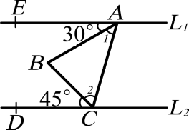  如右圖，已知L₁∥L₂，且∠EAB＝30°，∠BCD＝45°，  2∠2＝3∠1，則∠1＝？(A)42°(B)44°(C)45°(D)46°。 | A
2 | 如右圖，⊥，⊥，若∠1＝55°，  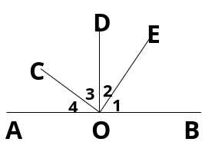  則何者正確？(A) ∠1＋∠4＝110°(B)∠2＝25°  (C) ∠3＝45° (D) ∠4＝35°。 | D
2 | 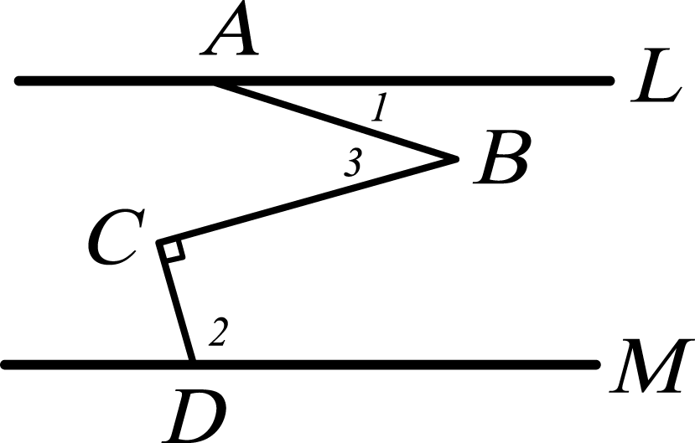  如右圖，直線L∥M，若∠1＝18°，∠2＝105°，且  ⊥，則∠3＝？  (A)28° (B)33° (C)38° (D)43°。 | B
4 | 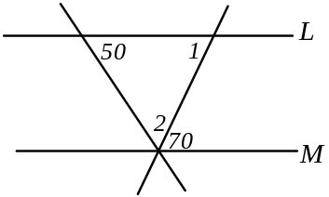  如右圖，L∥M，則  ∠1−∠2＝ | 10
4 | 如右圖，在平面上∥，∠1＝130°，∠2＝80°，  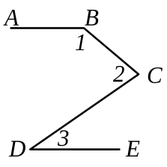  則∠3等於多少度？ °。 | 30
4 | 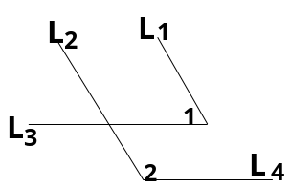  如右圖，L₁∥L₂，L₃∥L₄，∠1＝70°，  則∠1＋∠2＝ 。 | 180
4 | 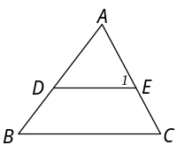  如右圖，△ABC中，∥，∠A＝50°，∠B＝60°，  則∠1＝ 。 | 70
4 | 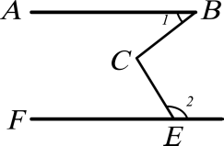  如右圖，∥，∠1＝35°，∠2＝125°，則BCE  ＝ °。 | 90
4 | 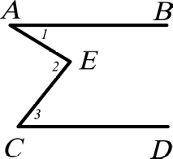  如右圖，∠1＝30°，∠2＝85°，則  當∠3＝ 度時，才能使∥。 | 55
4 | 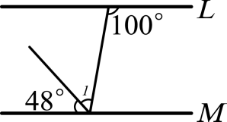  如右圖，已知L∥M，  則∠1＝ | 52
4 | 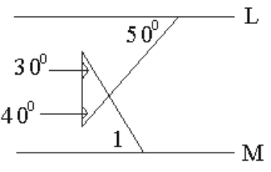  如右圖，L∥M，∠1＝ 度。 | 60
4 | 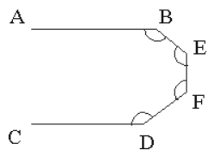  如右圖，∥，  則∠B＋∠E＋∠F＋∠D＝ 度。 | 540
4 | 如右圖，設∥若∠1＝(5x－20)°，∠2＝(6x－20)°  ，則∠2＝ °  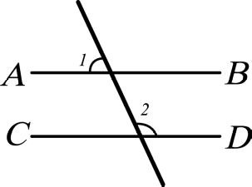 | 100
4 | 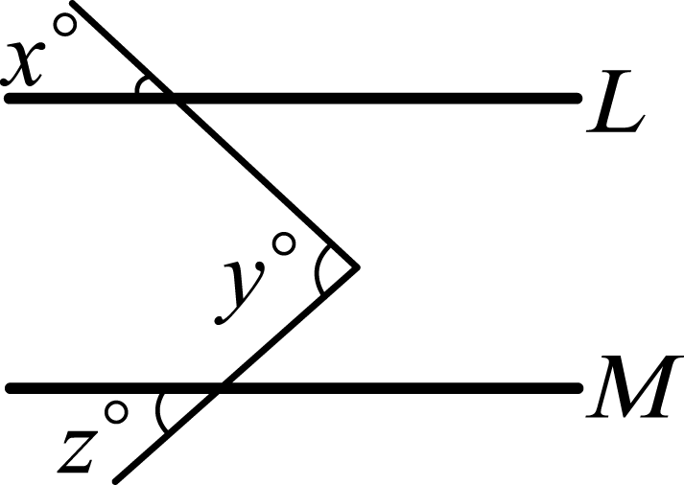  如右圖，L∥M，則y＝ 。（以x、z表示） | x＋z
4 | 如右圖，∥，若∠ABE＝42°，∠BEC＝90°，  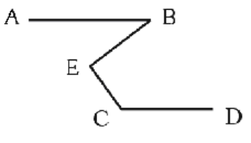  則∠ECD＝ 度。 | 132
4 | 如右圖，∥，∠1＝50°，∠2＝30°，  ∠3＝  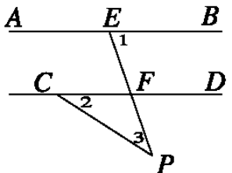 | 20
5 | 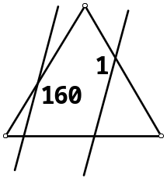  如圖，L∥M，△ABC是正三角形，  則∠1＝ 度。 | 140
5 | 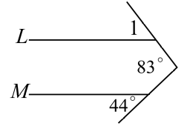  已知L∥M，則∠1＝ 度 | 70
5 | 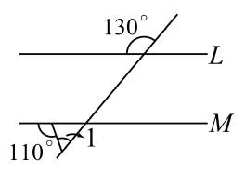  已知L∥M，則∠1＝ 度 | 60
5 | 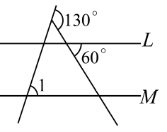  已知L∥M，則∠1＝ 度 | 39
5 | 已知L∥M， 若∠1＝(2x＋60)°，∠2＝(x＋23)°，  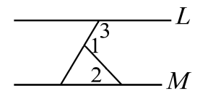  ∠3＝112°，則x＝ | 31
5 | 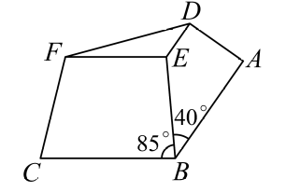  如右圖，∥，∥，且∠ABE＝40°，  ∠CBE＝85°，則∠DEF＝ 度。 | 125
5 | 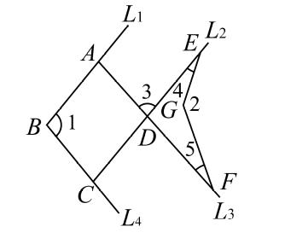  小彬畫了一條熱帶魚，如圖所示，已知 L₁ ∥ L₂、L₃ ∥ L₄，  且∠1＝100°，∠2＝150°，則：  ⑴ ∠3＝  ⑵ ∠4＋∠5＝ | 80  50
5 | 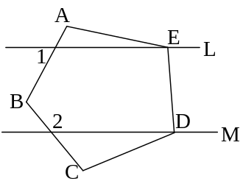  如右圖，L∥M ，ABCDE為正五邊形若∠1＝48⁰  ，則∠2＝ | 120
5 | 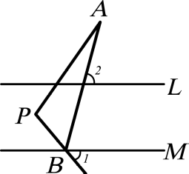  如右圖，L∥M，∠1＝50°，∠2＝75°，∠A＝20°，  則∠P＝ 。 | 105
5 | 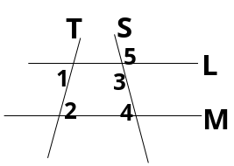  如右圖，T、S分別為截線，若∠1＝2，且∠3＝(6x＋35)°，  ∠4＝(10x－15)°，則∠5＝ | 95
5 | 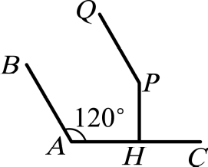  如右圖，∥，⊥於H點，  若∠BAC＝120°，則∠QPH＝ | 150
5 | 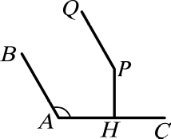  如右圖，∥，⊥於H點，  若QPH＝140°，則BAC＝ | 130
5 | 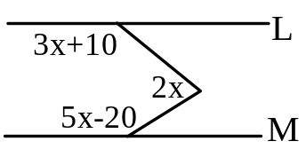  如右圖，若L∥M，則x＝ 。 | 37
5 | 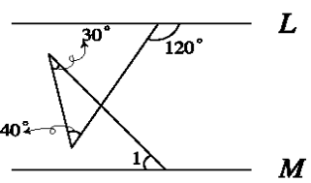  如右圖，L∥M，則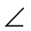1＝ 。 | 50
5 | 如右圖，L//M，若∠1＝∠2，∠3＝∠4，  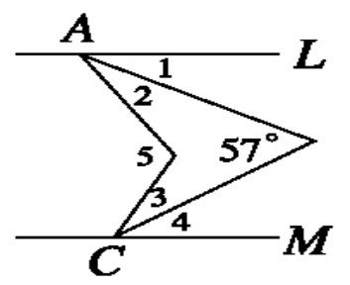  則∠5＝ 度。 | 114
5 | 如右圖，L∥M ，ABCDE為正五邊形，若∠AEF＝30⁰  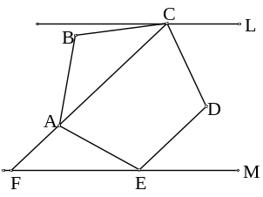  ，則∠AFE＝ | 42
6 | ∠A與∠B的兩邊，一邊平行，另一邊垂直，  若∠A＝65°，則∠B＝  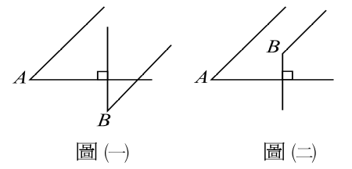 | 25  155
7 | 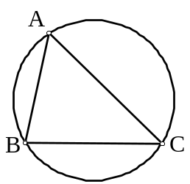  【尺規作圖】已知：A、B、C在圓上  求作：圓上ㄧ點D，使ΔABC的面積＝ΔBCD的面積
8 | 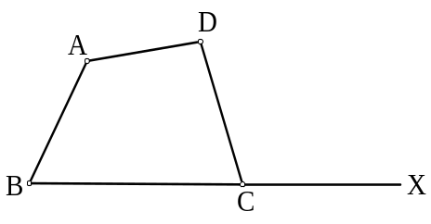  【尺規作圖】已知：四邊形ABCD  求作：在Combin上取ㄧ點E，  使ΔABE的面積＝四邊形ABCD的面積

